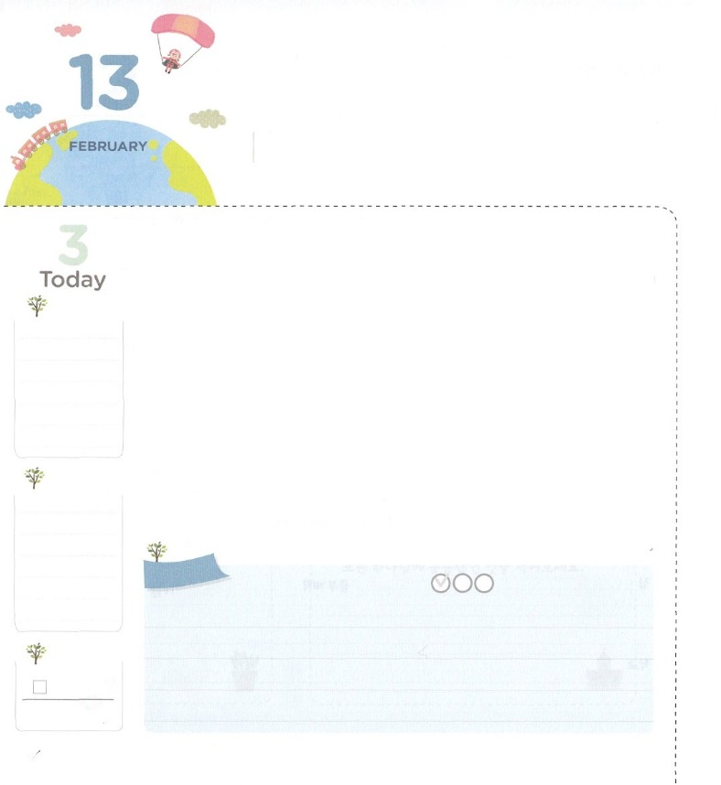

よのなかを　いかす

　　　ほんとうの　いやし

**1:8**しかし、があなたがたのにまれるとき、あなたがたはをけます。そして、エルサレム、ユダヤとサマリヤの、およびのてにまで、わたしのとなります。

**げつようび**

からだのがくてだったら、にってをったり、をもらったりします。このように、やをよくすることをといます。それなら、いやしとはなんでしょうか。にえないをすることです。いま、は、、テロなど、にれたくのになっています。しかし、このはにえないのためにきたです。ですから、でなく、いやしがです。どのようにしなければならないのでしょうか。

ののすべてのいといをするであるイエス・キリストのをすればいのです。だけがののをいやすことができ、のがつかまっているわなとえのをいやすことができるからです。また、のののおそろしいとしにもつことができます。イエスのみことばにってきて、りでをわうならば、はのをいやすなおさんとしてをたてられるでしょう。そのをめましょう。

　　　　　　　　　核心訓練メッセージ/2016.10.15

　きょうのいのり

　きょうのでんどう

　きょうのみことば

**ゼカリヤ２**

のみことばをもう

**もくそうしよう**

にしたらチェックしよう

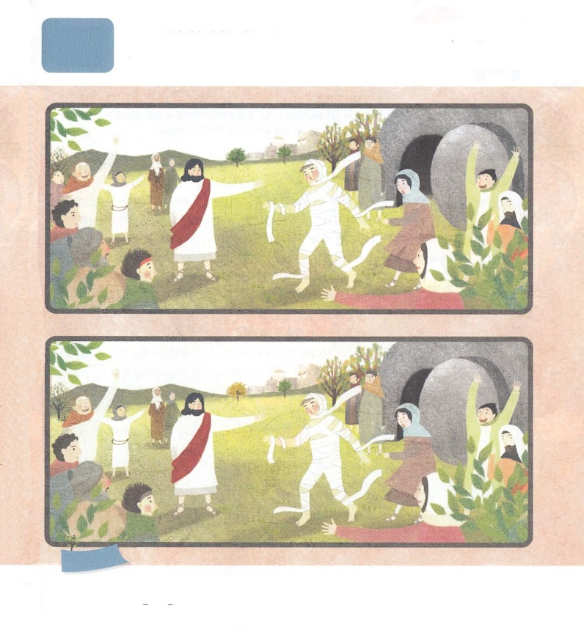

をると、イエスがでをいやされるが

かれています。そのをしながら、のをて

ちがうところをつけましょう。ちがいは5つあります。

**ちがいを**

**みつけよう**

**おいのり**

**しよう**

なる！くのとしみをするまことのいやしの、イエス・キリストをあかしするなおさんのをわうことができますように。きておられるイエス・キリストのおによっておりします。アーメン

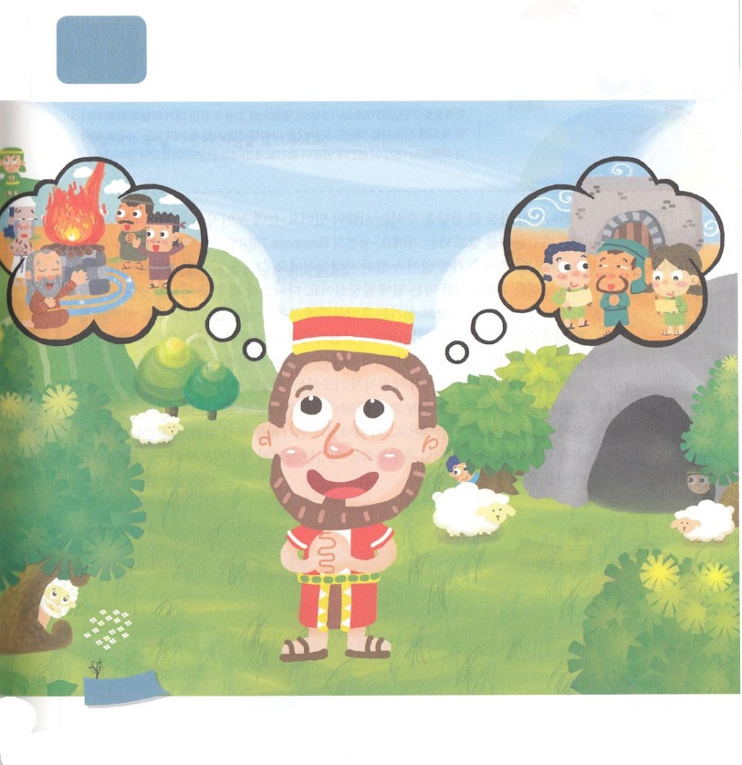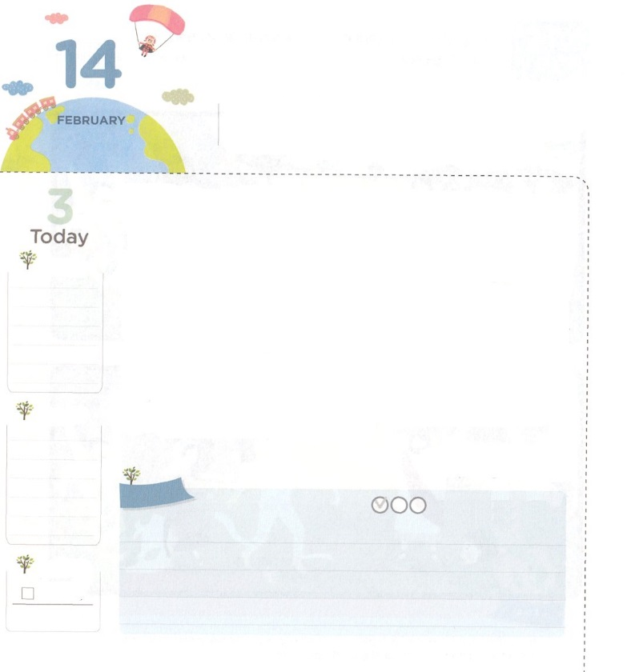

この　じだいの　オバデヤ

**I18:3～4**アハブはをつかさどるオバデヤをびせた。――オバデヤはにをれていた。イゼベルがのたちをしたとき、オバデヤはのをいし、ずつほらのにかくまい、パンとでらをった――

**かようび**

がえているとはなんでしょうか。ですは、のがすとはちがいます。のは、うそ、み、など、ぞっとするをこしたことをといますが、はをれたことがのだとわれました。それが、です。そのようになったは、もらないに、サタンのにってきてきます。ですから、たちはのレムナントのオバデヤのように、をかすとをしなければなりません。

エリヤのだったオバデヤは、をほんとうにじてったでした。そので、いアハブのであったオバデヤは、のエリヤとともにやみのをすカルメルのいをしました。いのちをかけてをすもしました。これがエリヤのにいてになったエリシャとともにされたをてるドタンののはじまりになりました。こののオバデヤとしてにばれたは、エリヤ、エリシャをけたオバデヤのように、、をおいてりをめなければなりません。そうすれば、オバデヤのえをいきりわうようになるでしょう。

インマヌエル教会聖日1部/2016.10.16

　きょうのいのり

　きょうのでんどう

　きょうのみことば

**ゼカリヤ３**

のみことばをもう

**もくそうしよう**

にしたらチェックしよう

オバデヤはいアハブのにつかないように、の

をしていました。そのたちをして、バアルに

　　　　　ひざまずかない７のがつようになったのです。

　　　　　ので4のをつけましょう。

**かくれている**

**えを**

**みつけよう**

**おいのり**

**しよう**

なる！をれたからいすをくださってありがとうございます。オバデヤのように、をにえる、をけることができますように。 きておられるイエス・キリストのおによっておりします。アーメン

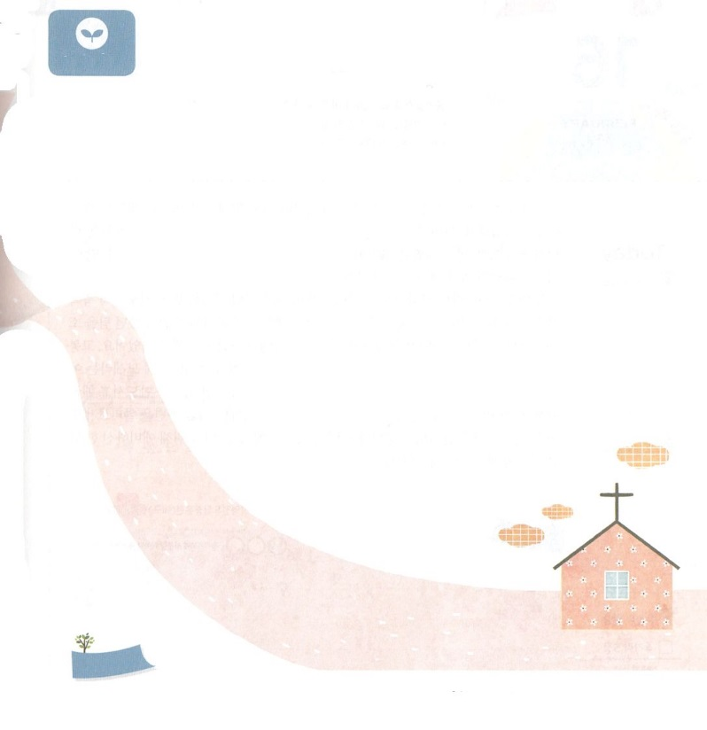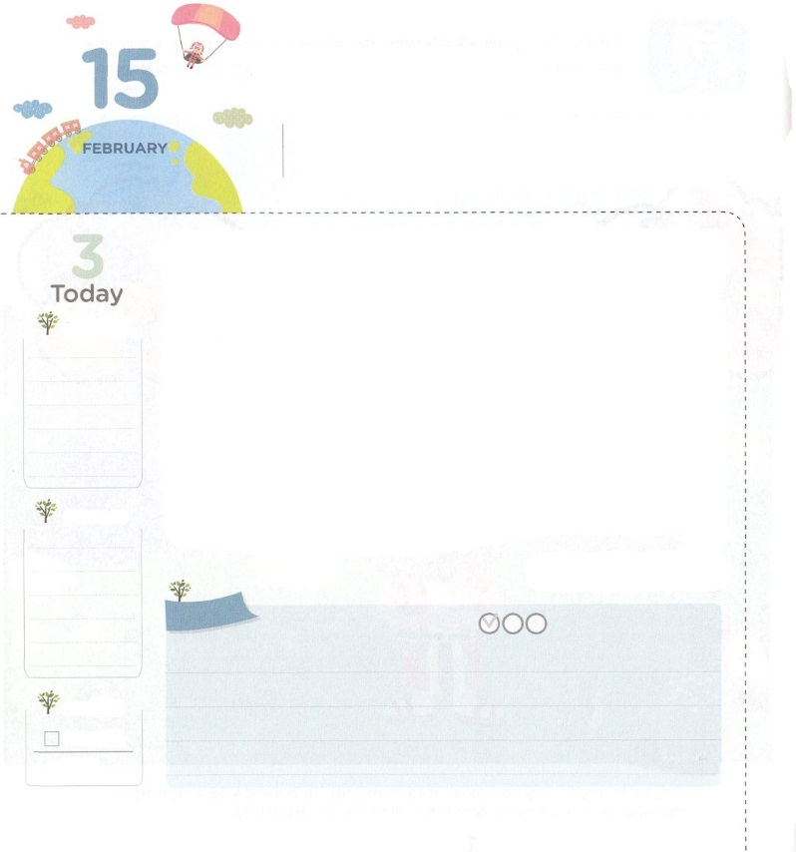

　くらやみぶんかを　ふせぐ　もの

**ハガイ2:6～7**まことに、のはこうせられる。しばらくして、もう、わたしはとと、ととをりかす。わたしは、すべてのをりかす。すべてののがもたらされ、わたしはこのをでたす。のはせられる。

**すいようび**

がもきいえをえられるがいます。にえないの、サタンがったやみをってぐです。のレムナント7（ヨセフ、モーセ、サムエル、ダビデ、エリシャ、イザヤ、パウロ）は、このをもくわったです。らはがきていたごとに、サタンがったやみをぐことをリードしていました。ダニエルとのもやはりネブカデネザルがてたとをとしてえるやみにひざまずかないとにめてないをしました。たちがきているもじです。このとき、がたちをやみをぐとしてばれました。やみとうもいはでしょうか。

やみをぐ（）がたてられるようにることです。がもされたダビデは、このえのでした。そのにだったペリシテのがめんでこないように、いをにきました。また、ののをえるをてるにをつくしました。ダビデのようにやみにつがてられるようにりましょう。がをじてなさるでしょう。

　　　　　　　　　　　　　インマヌエル教会聖日2部/2016.10.16

　きょうのいのり

　きょうのでんどう

　きょうのみことば

**ゼカリヤ４**

のみことばをもう

**もくそうしよう**

にしたらチェックしよう

の、のはなんですか。

のをてみつけましょう。

きょう、がったのをきましょう

　　　きょうがかなければならないところをきましょう

　　　　　　きょううにえるメッセージをにきましょう

**みことばを**

**てきようしよう**

**おいのり**

**しよう**

なる！やみをにえるがてられることに、にいてください。 きておられるイエス・キリストのおによっておりします。アーメン

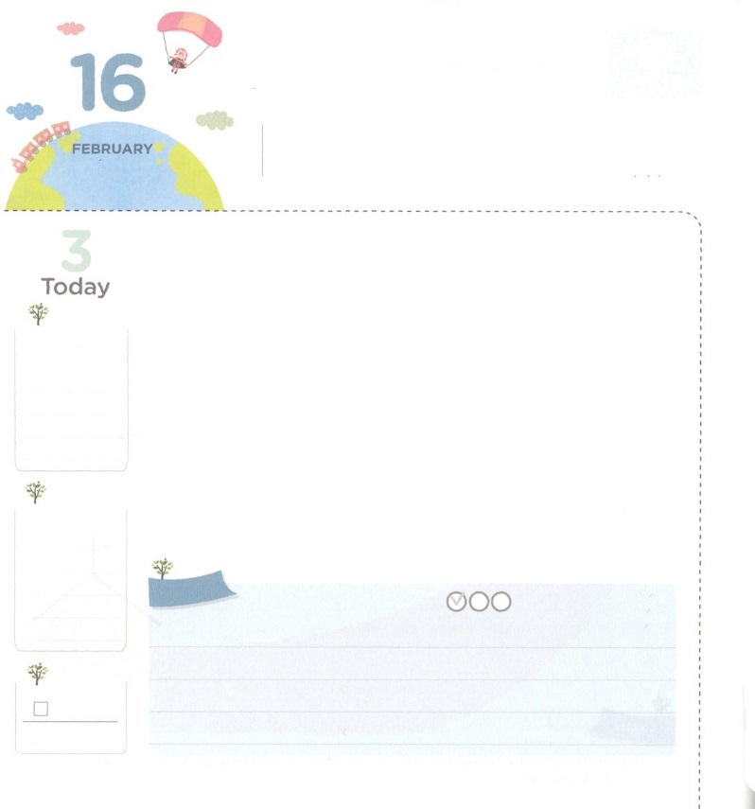

いまから　はじめ！

**エジプト3:18**らはあなたのにきおう。あなたはイスラエルのたちといっしょにエジプトののところにき、に『ヘブルの、がたちとおいになりました。どうか、たちにへののりのをさせ、たちの、にいけにえをささげさせてください』とえ。

**もくようび**

きなスポーツはありますか。でするスポーツもありますが、ほとんどのスポーツは、チームをんでをします。たちがよくっているサッカーは11、バスケットボールは5、は9人がまってつのチームをります。それから、をしてをとってをめます。ところで、スポーツだけではなく、のきをするのにも、チームがあります。

には、ごとにをほんとうにじて、のきをけて、のをわったチームがかれています。そのうち、レムナントのモーセといっしょにのきをしたチームをしましょう。にばれただったイスラエルが、エジプトのになりました。しいをっていたとき、はをったヨケベデにモーセというをくださいました。モーセをしてアロンとヨシュア、カレブ、ラハブをつのチームとしてられ、エジプトからイスラエルをいすエジプトのになるようにされました。いま、まわりをよくてみましょう。がいるをかすようにされたチームがあるでしょう。そのことのためにえられたつのチームをつけるように、いまからりましょう。

　　　　　　　　　　　地域伝道集中訓練（テグ）１講/2016.10.18

　きょうのいのり

　きょうのでんどう

　きょうのみことば

**ゼカリヤ５**

のみことばをもう

**もくそうしよう**

にしたらチェックしよう

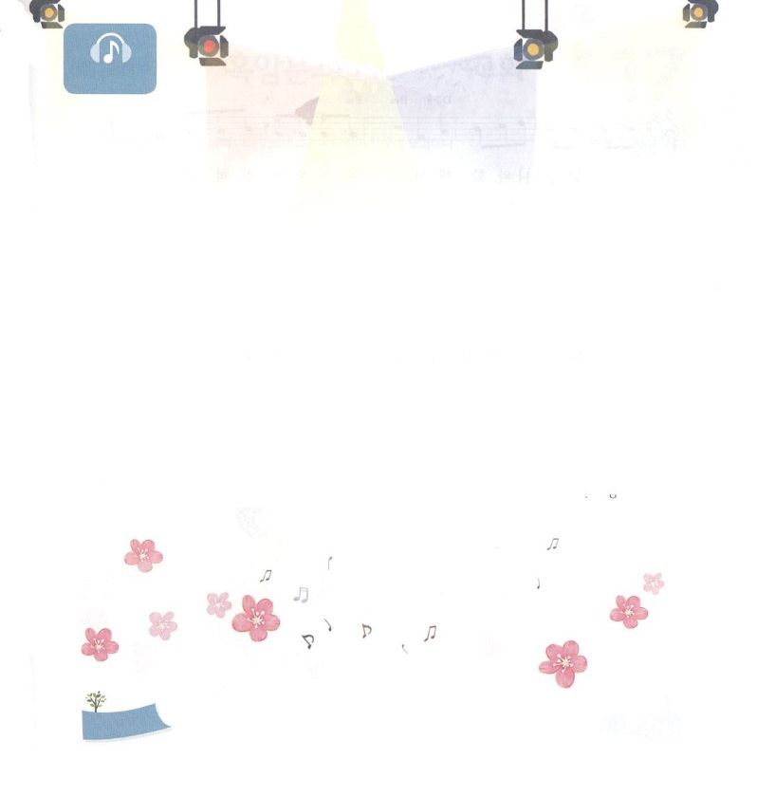

**さんびしよう**



**おいのり**

**しよう**

なる！いまからエジプトののようにしいはじまりをすることができますように。をえるひとつのチームのをわうことができますように。 きておられるイエス・キリストのおによっておりします。アーメン

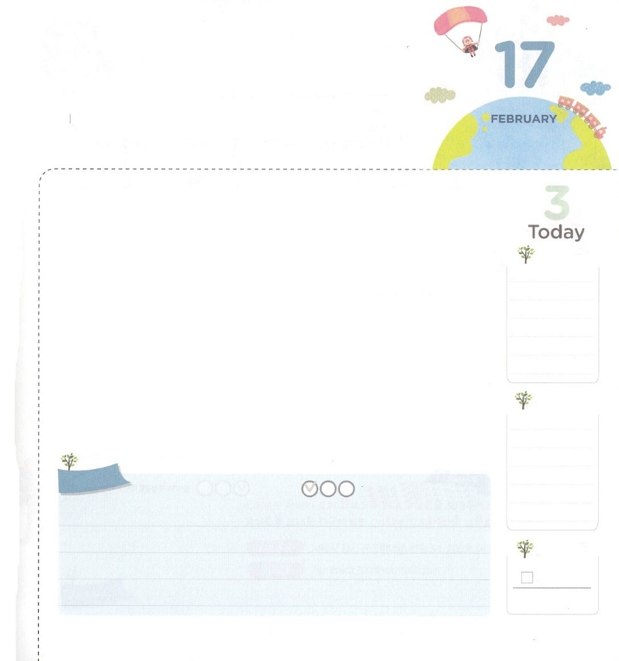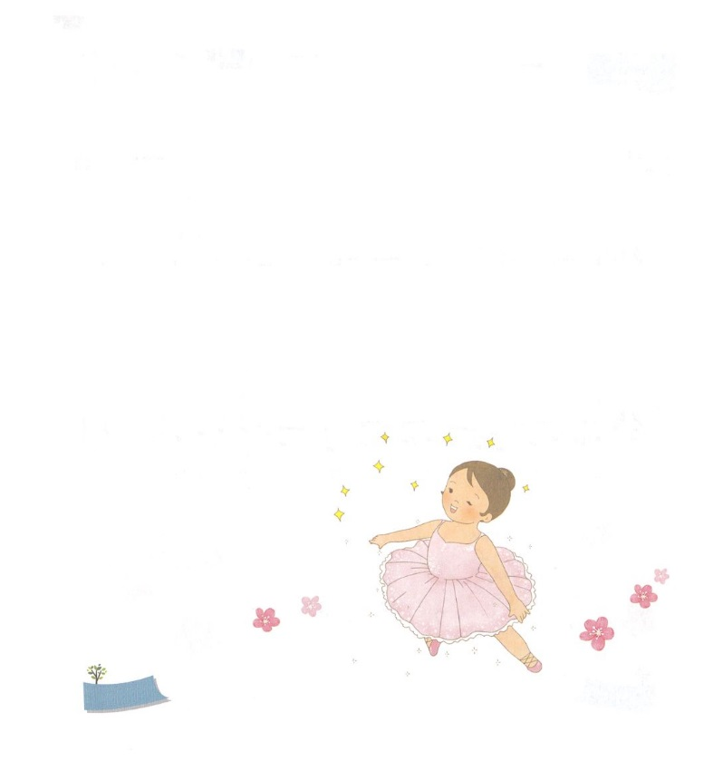



**おいのり**

**しよう**

なる！やみでおおわれたののれを、のれにえるレムナントにならせてください。きておられるイエス・キリストのおによっておりします。アーメン

くらやみぶんかを　かえる

　　　　　　きょうかい

**2:1**のになって、みながつにまっていた。

**きんようび**

スマホがないの、パソコンがないのをえてみたことがありますか。には、をってき、でインターネットをするということはすることができませんでした。このように、のは、はやくわっています。これをれといます。ところで、にえないれもあるということをっていますか。このれには、いいているがあります。さらにくとれば、のにはいいているのために、のろいといがれています。どのようにすれば、ののれをえられるのでしょうか。

まずのれをえなければなりません。のれをえるということは、のれにってくことです。エジプトのだったイスラエルは、のれので10のいをにえて、のをえるになりました。もこのをかすをてるとしてがばれました。、でささげるにして、<どものりの>をみながら、、のにれるみことばをきましょう。そして、にいたいりをささげながら、いすだちのをいてみましょう。のれで、やみにったのをえるのになるでしょう。

　　　　　　　　　　　地域伝道集中訓練（テグ）２講/2016.10.18

　きょうのいのり

　きょうのでんどう

　きょうのみことば

**ゼカリヤ６**

のみことばをもう

**もくそうしよう**

にしたらチェックしよう

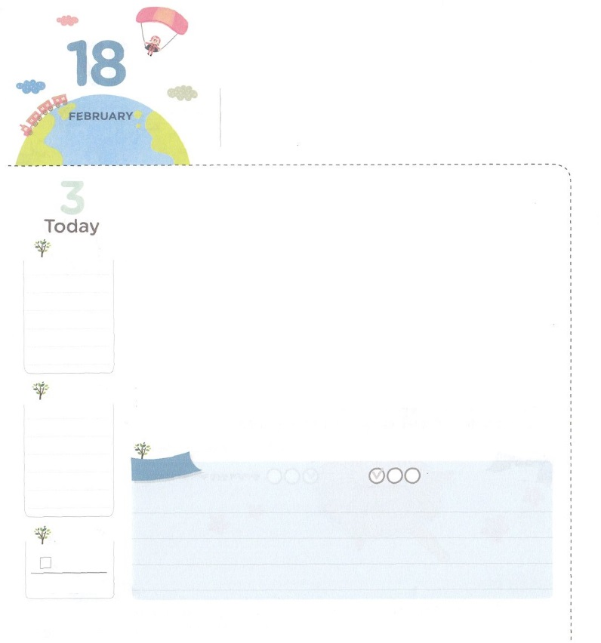

きれることが　ない

　　　　かみさまの　あい

**ルカ15:11～32**それなのに、におぼれてあなたのをいつぶしてってたこのあなたののためには、えたをほふらせなさったのですか。』はにった。『よ。おまえはいつもといっしょにいる。のものは、おまえのものだ。だがおまえのは、んでいたのがきってたのだ。いなくなっていたのがつかったのだから、しんでぶのはではないか。』」

**どようび**

にったりってきたりするからけして、ちがうにったことはありますか。ときどきにきたくなくて、のところにったことはありますか。このようにしいからけして、ちがうにくことをといます。

はのひとりであるイエス・キリストによってわれたのどもです。これは、のれることがないです。（ローマ8:31-39）このようなをけたは、しても、までがをっていしてくださいます。ののみことばは、をてったのです。は、おさんをれてして、のはらしいになりました。しかし、またおさんのもとにったとき、おさんはをんでけ入れました。これはのどもであるあなたにかったのでもあります。をしたり、したりしていることは、ではありません。いちばんなことは、のどもは、にるということです。いつでもイエス・キリストのによってするだからです。このをしながらをわれたにのりをささげましょう。

　　　　　　　　　　　　　　　レムナント伝道学86講/2007.6.2

　きょうのいのり

　きょうのでんどう

　きょうのみことば

**ゼカリヤ７**

のみことばをもう

**もくそうしよう**

にしたらチェックしよう

なる！するのどものをくださって、ありがとうございます。きょうものできるようにさせてくださり、ないのをわうにいてください。 きておられるイエス・キリストのおによっておりします。アーメン

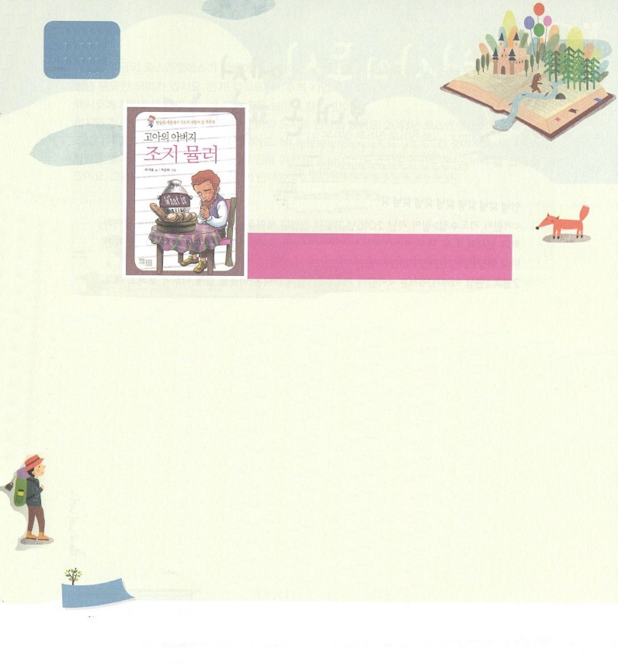

**どくしょ**

**りょこう**

　　　　　　　　　　　　　　　　の

　　　　　　　　　　　　　　ジョージ・ミュラー

　　　　　　　　　　　　　　:イ・チヨン　：ハヌル

2にいっしょにむをします。5をえるりのえをけたジョージ・ミュラーがささげたりとがかれたです。

さいころには、みぐせと、もしたジョージ・ミュラーでした。をりすのがいやで、、しくきるとしたのですが、またしてしまいました。ところが、のをわうにって、ジョージ・ミュラーのすべてがわりました。イエスをのとしてする、りのにわったのです。それからは、すべてのをイエスにせるりで、りのになったジョージ・ミュラーのようになりたいとうがくいるようになりました。

「はどんなりのにならなければならないのだろう」というをえながら、ジョージ・ミュラーのをんでみましょう。まことのりがまるチャンスになるでしょう。

（：このは、ではマンガになっています。はありません。）

**おいのり**

**しよう**